Меринова Н.П.,
директор МОУ «Туркинская СОШ»

Вариативность образования в сельской школе.
Организация профориентационной работы.

Из статистических данных известно, что сельские школы составляют в целом по стране около 70 %, из них более половины - малочисленные, т.е., где в классе в среднем обучаются менее 10 учеников. Сельская школа играет важную роль в жизни сельских сообществ, особенно учитывая их численность и специфические условия. В связи с особенностями сельской местности перед школами стоят важные задачи:
1) Адаптация образовательных процессов: сельским школам важно учитывать культурные особенности села, уклад жизни и потребности местных жителей. Это требует разработки адаптированных учебных планов и методик, которые будут учитываться при воспитании и обучении детей.
2) Развитие социальных навыков: поскольку классы в сельских школах часто малочисленны, дети реже сталкиваются с разнообразием социального опыта, который получают городские школьники. Школа должна помочь восполнить этот пробел через различные мероприятия и проекты, направленные на взаимодействие между учениками разных школ.
3) Поддержка профессионального самоопределения: для многих школьников из сельской местности выбор профессии - это сложный вопрос, связанный с ограниченным доступом к ресурсам и карьерной информации. Школы должны помогать ученикам ориентироваться в мире профессий, предоставляя консультации и поддерживая интерес к различным видам деятельности.
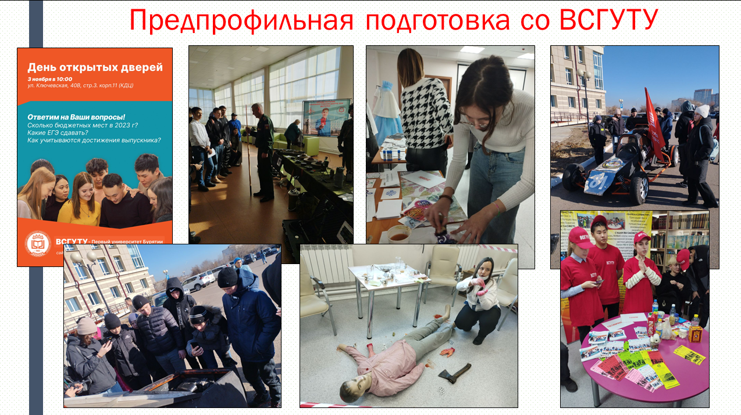
4) Создание равных возможностей: несмотря на различия в инфраструктуре и доступности ресурсов, сельские школы обязаны стремиться к обеспечению равных условий для обучения. Этот процесс включает предоставление качественного оборудования, доступа к информационным технологиям и обеспечение квалифицированными педагогическими кадрами.
Задача школы в данных условиях - помочь детям освоить иные формы общения и взаимодействия, предоставить им равные с городскими школьниками возможности для обучения.
Вариативность образования в сельской школе предполагает гибкость и мобильность системы образования.
Стоит отметить некоторые аспекты вариативности образования в сельской школе:
1) Выбор профилей обучения. Школа на основе своих ресурсов определяет несколько профилей и формирует образовательные программы для каждого из них. Индивидуализация обучения позволяет каждому выбрать направление, которое соответствует его интересам, склонностям и целям. Это повышает мотивацию и вовлеченность в учебу.
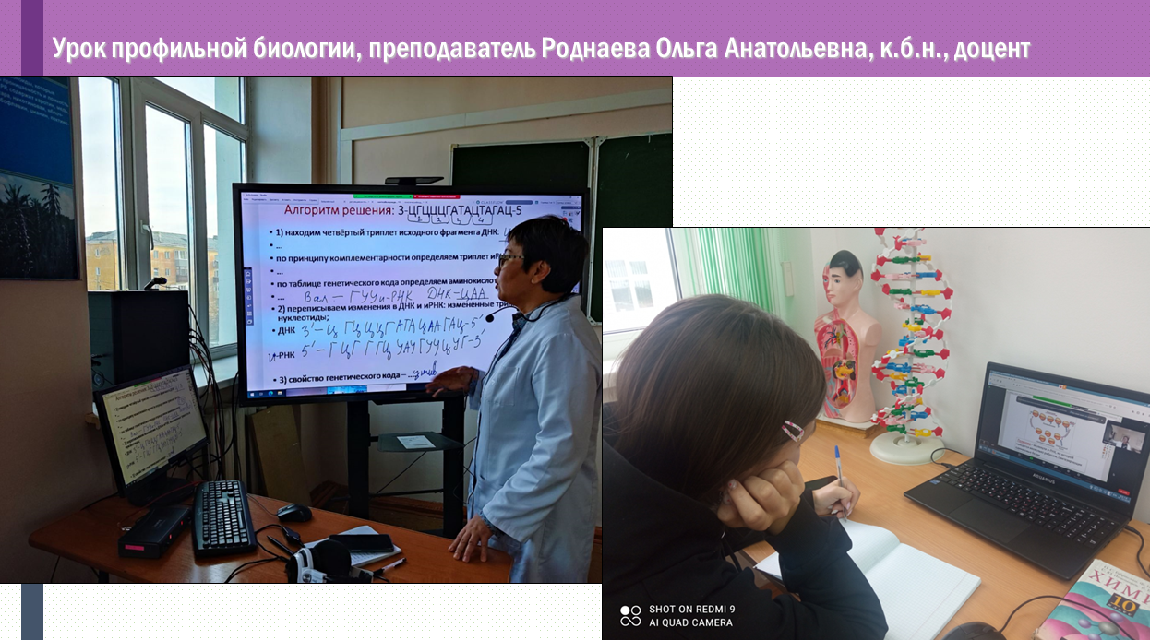
2) Реализация сетевых образовательных программ действительно открывает новые перспективы для улучшения качества образования, делая его более доступным и эффективным.
Вот несколько ключевых аспектов, почему это работает:
а) Повышение качества образования
Благодаря сетевому взаимодействию, ученики получают возможность изучать предметы у специалистов высокого уровня, даже если такие специалисты не работают непосредственно в их школе. Доступ к лучшим образовательным материалам и программам, разработанным экспертами, помогает поддерживать высокий уровень знаний среди учащихся.
б) Расширение доступа к образованию
Взаимодействие между различными образовательными организациями даёт возможность использовать ресурсы нескольких учреждений. Это особенно актуально для удалённых районов, где школы могут не иметь полного набора педагогов или материально-технических средств.
в) Эффективность образовательного процесса
Совместная работа школ и вузов, организаций дополнительного образования позволяет интегрировать разные подходы и методики. Это способствует комплексному развитию учащихся, учету индивидуальных потребностей каждого ребёнка.
г) Обогащение учебного процесса
Сетевые программы предоставляют учащимся возможность участия в межшкольных проектах, конференциях, олимпиадах, что развивает их коммуникативные навыки, креативность и способность работать в команде. Разнообразие форматов обучения, от онлайн-курсов до стажировок и практикумов, делает учебный процесс интереснее и насыщеннее. Через практикумы, лабораторные работы и проектную деятельность ученики приобретают практические умения, которые пригодятся им в дальнейшем профессиональном пути. Это особенно важно для технических и естественно-научных направлений.
3) Реализация сетевых проектов являются одной из распространенных форм деятельности сети. Ранняя специализация помогает лучше понять собственные способности и интересы, что облегчает принятие решения о будущей профессии. Профильные программы включают элементы профориентационной работы, знакомят с профессиями и помогают определиться с дальнейшим образованием. Примером может послужить проект реализации программы профориентационных мероприятий для обучающихся 6-8 классов школ СДОК РБ в 2023-2024 у.г., при поддержке Центра опережающей профориентационной подготовки Республики Бурятия.
4) Сетевые образовательные события – концентрированная образовательная форма, представленная в практике педсоветами, семинарами, конференциями, фестивалями, олимпиадами, экскурсиями и т.д. Такие мероприятия проводятся усилиями ряда организаций и позволяют адекватно соединять целый комплекс задач (например, задачи образовательной политики, формирования профессионального сообщества, проявления инновационного потенциала, разнопозиционной экспертизы инновационных разработок и т.д.).
Таким образом, сетевое взаимодействие помогает сглаживать региональные диспропорции в образовании, создавая единое образовательное пространство, где каждый ученик имеет равный доступ к качественным знаниям и возможностям развития.
Вариативность образования в сельской школе позволяет расширить для учащихся спектр векторов развития и направлений выбора: профильных, элективных и общеобразовательных курсов, видов деятельности, уровня сложности в изучении материала и других.
Для педагогов: включение в систему непрерывного образования повышения квалификации по проблемам вариативной организации образовательного процесса и индивидуального развития учащихся сельских малочисленных школ.
Для административно - управленческого персонала: моделирование системы управления сельской школы на уровне администрации, учителя-предметника, классного руководителя и педагога дополнительного образования при её вариативной организации.
Одним словом, разрабатывать, апробировать и предлагать профессиональному сообществу и обществу в целом инновационные модели содержания образования, управления системой образования и образовательной политики.

